# (Лаборатори №1)

А.Ананд

ХШУИС, МКУТ

# 1. ОРШИЛ/УДИРТГАЛ

C++ нь хамгийн өргөн хэрэглэгддэг програмчлалын хэлнүүдийн нэг бөгөөд олон тооны техник, програм хангамжийн платформ дээр хэрэгжүүлсэн байдаг. C++ ашиглан бичигдсэн програмууд нь гүйцэтгэл сайтай байдаг тул системийн програм, хэрэглээний програм, төхөөрөмжийн драйвер, эмбэддэд програм хангамж, өндөр гүйцэтгэлийн сервер, клиентийн програм, компьютерийн тоглоом гэх мэт энтертайнментийн чиглэлийн програм хангамж бүтээхэд хэрэглэдэг

# 2. ЗОРИЛГО

Өмнө нь үзсэн Си хэлээ сэргээн санах, С++ хэлийг судлань ашиглах. Үүний тулд дараах зорилтуудыг биелүүлнэ.

1. Макро функц болох #Define функц тодорхойлох.
2. Дотоод функц буюу inline function бичих.
3. Функцтэй ажиллах.
4. Алгоритмаа(Гурван тооны хамгийн ихийг олох, n тооны хамгийн их багыг олох, хүснэгтийн тэгш элементүүдйиг олох гэх мэт …) сэргэн санах.

# 3. ОНОЛЫН СУДАЛГАА

## 3.1 Inline функц

Програмын хурдыг нэмэгдүүлэх зорилготэй макро функц. Нэг програмд тун олон удаа давтагдан орж байгаа бага хэмжээний бүлэг үйлдлийг функц болголгүй дахин давтан бичих нь програмын хурдыг нэмэх боловч програм дэндүү нүсэр бүтэцтэй ойлгомж муутай болох аюултай. Ийм л тохиолдолд дотоод функцийг ашигладаг.

## 3.2 cin, cout

Си хэлний Scanf, printf үйлдэлийг С++ хэл дээр Cin, Cout болгон хэрэглэдэг. Стандарт урсгал ажилдаг обьект.

Int variable;

Scanf(“%d number”, &variable) 🡺 Cin>>variable>>”number”;

Printf(“%d number”, variable) 🡺 Cout<<variable<<”number”; болж хувирдаг.

3.3 C++ хэлний тухай.

Дунд түвшиний хэл. Императив, обьектив хандалгат, генерик шинж чанаруудыг бүрдүүлдэг. Си хэлэнд класс гэх мэт объект хандлагат технологийн шинж чанарыг нэмж өгсөн байна. 1983 онд C++гэж нэрлэсэн бөгөөд "++" операторыг хошин байдлаар хэрэглэжээ (C + C(lasses) = C++).

# 4. ХЭРЭГЖҮҮЛЭЛТ

1. a) Бүх оролт, гаралт дээр Сin, Cout ашигласан.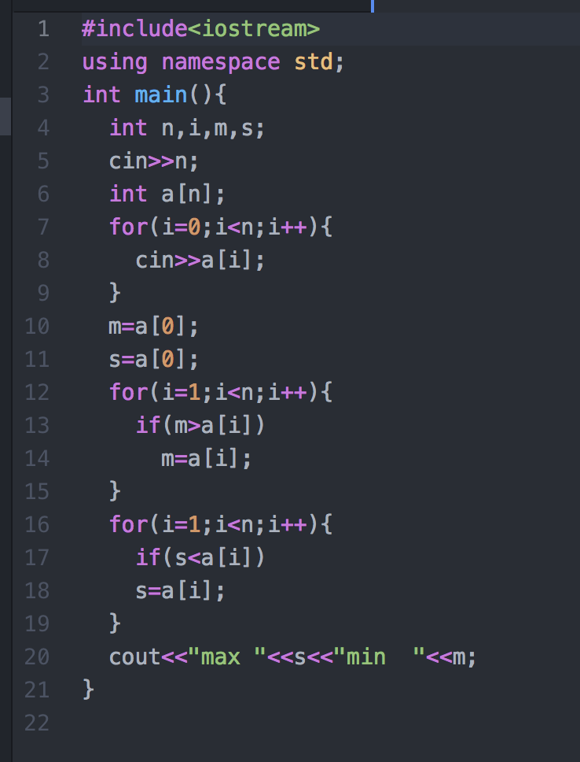

b) Inline ийг бүх функц дээр ашигласан.

2. a) Ternary operation ашигласан

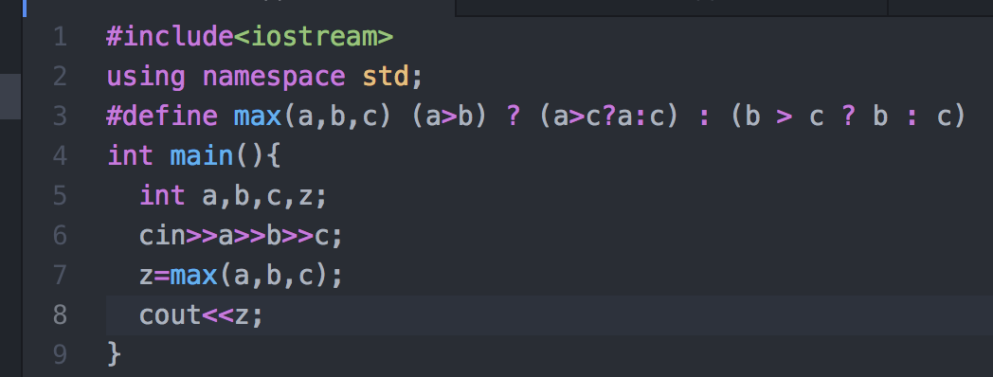

b) Давталт ашиглан хамгийн их элементийг s, хамгийн бага элементийг m-д хадгалсан.

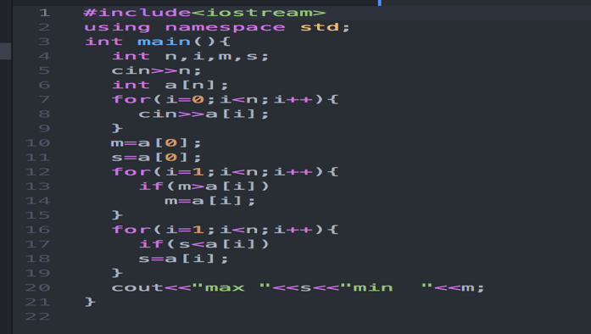

c) Элементийг 2т үлдэгдэлгүй хувааж байвал хувьсагч дээр 1 ийг нэмэх замаар хэдэн тэгш тоо байгааг олсон.

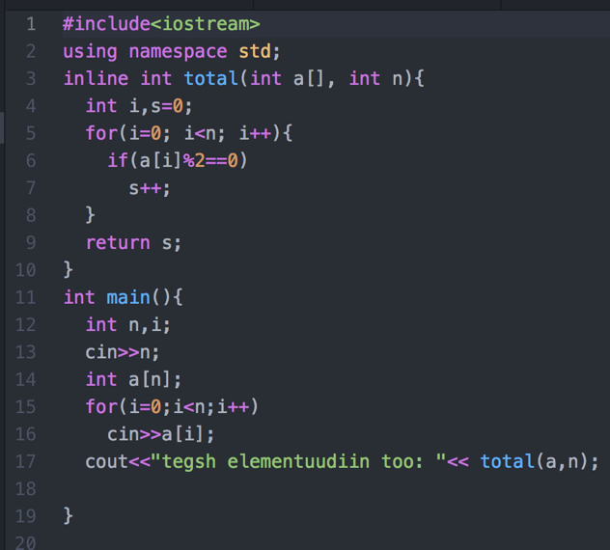

d) Элементийг 2т үлдэгтэйлтэй хувааж байвал хувьсагч дээр 1ийг нэмэх, мөн содгой тоонуудыг нэмэх замаар сүүлд нь тоонуудын нийлбэрийг хувьсагчаар хувааж олсон.

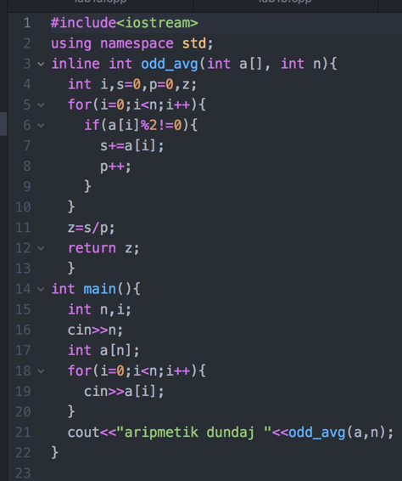

e) Өгөгдсөн натурал тоог 10т үлдэгтэй хувааж сүүлийн цифрийн хаягыг хадгалсан.

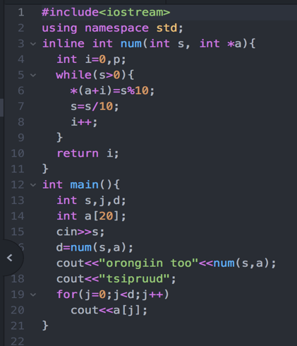

# 5. ДҮГНЭЛТ

C++ хэл нь бидэнд илүү их боломж олгох боломжтэй хэл бөгөөд Inline болон Cin Cout нь ашиглахад С хэлний define, scanf, printf ээс хялбар байна.

# 6. АШИГЛАСАН МАТЕРИАЛ

1. Cin, cout, https://en.cppreference.com/w/cpp/io/cin

2. inline function, <https://en.wikipedia.org/wiki/Inline_function>

3. About c++ ,https://en.wikipedia.org/wiki/C%2B%2B

# 7. ХАВСРАЛТ

Кодыг ZIP файлын хавсралтанд оруулсан.